Plán vyučovacej hodiny

Názov: | Pohyb v súradnicovej sústave
Počet hodín: | 1 - 2 vyučovacie hodiny
Ročník: | 5. - 8. ročník ZŠ
Stručný opis: | Metodika poskytuje priestor na rozvíjanie predstavy o súradnicovej sústave, ktorá je potrebná pre ďalšiu prácu s funkciami.  Je to spôsob, ako sa žiaci dostanú do kontaktu aspektom Vstup-Výstup a jeho grafickým znázornením – bodom v súradnicovej sústave.  Hodina je založená na bádaní (žiakom nie je povedané, ako majú body v súradnicovom systéme zaznačovať, majú objaviť nutnosť dohody o poradí, tiež potrebu oddeľovača v zápise), postavená na fyzickej skúsenosti s pohybom bodov v súradnicovom systéme pomocou digitálnych nástrojov. Situačnosť je zakotvená v situácii navigácie medzi dvoma žiakmi.
Princípy tvorby: | Bádanie
 | Situačnosť
 | Digitálne nástroje
 | Embodiment
Funkčné myslenie: | Vstup - Výstup
 | Kovariancia
 | Korešpondencia
 | Objekt
Vzdelávacie ciele: | - Vysvetliť, čo ovplyvňuje polohu bodu v súradnicovej sústave.  - Načrtnúť umiestnenie bodu v prvom kvadrante súradnicovej sústavy na základe súradníc.  - Odčítať súradnice bodu umiestneného v súradnicovej sústave.  - Navrhnúť spôsob zapisovania súradníc bodov.  - Zapisovať súradnice bodov podľa dohodnutého princípu.  - Načrtnúť umiestnenie bodu v ľubovoľnom kvadrante súradnicovej sústavy. (voliteľný cieľ)

Aktivity

Na tejto hodine budete potrebovať tablety (ideálne pre každého žiaka) a tento applet: https://www.geogebra.org/m/vgtv3eyr. Ideálne je pracovať s ním ako s Geogebra Classroom (vpravo hore je potrebné kliknúť na „Vytvoriť triedu“ a pozdieľať nový link svojim žiakom). Učiteľ potrebuje mať vytvorené konto na geogebra.org.

Skúmanie
- Trojuholník
Tvojou prvou úlohou je zistiť, ako sa dajú posúvať vrcholy farebného trojuholníka. Keď zistíš, ako sa hýbu, presuň fialový trojuholník na čierny.
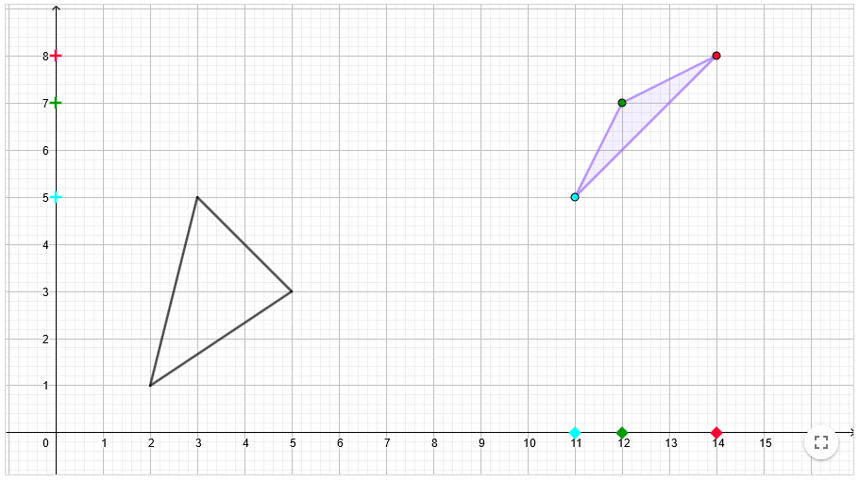
Opíš, ako si pohyboval vrcholmi trojuholníka. Vysvetli, od čoho závisí ich aktuálna poloha.
- Samostatná práca:
Žiaci sa snažia zistiť, ako môžu posúvať vrcholy fialového trojuholníka. Ich poloha závisí od polohy rovnako farebných štvorcov (súradnica $x$) a symbolov plus (súradnica $y$). V prípade, že väčšina žiakov nevie ako ďalej, môže učiteľ vyzvať žiaka, ktorý na posúvanie súradníc prišiel, aby to ostatným verbálne vysvetlil.
- Skupinová práca:
Žiaci vo dvojiciach alebo v skupinách po troch porovnávajú svoje riešenia a formulujú odpoveď na otázku položenú po zadaní úlohy. Učiteľ nepodsúva svoju formuláciu. Je dôležité, aby v tejto fáze vnímal jazyk, ktorý je prirodzený pre žiakov.
- Spoločná diskusia: Ako to dopadlo? Bolo to ťažké? Ako ste posunuli vrcholy? V tejto fáze sa môže ujasniť spoločný jazyk. Učiteľ môže dovoliť neformálny jazyk, nemusíme zatiaľ používať slová ako „súradnice“ a „osi“, ak sa medzi žiakmi nevyskytnú
Odhadovaný čas: 7 minút
- Štvoruholník
V tejto úlohe si precvič, čo si sa naučil. Presuň farebný štvoruholník na štvoruholník vyznačený čiernou farbou.
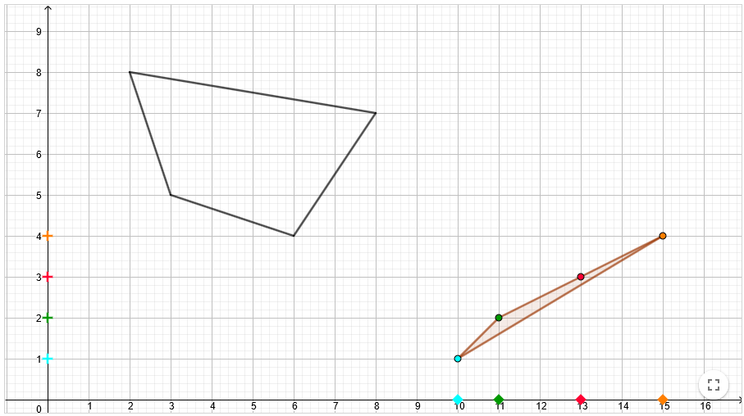
- Žiaci presúvajú jednotlivé vrcholy štvoruholníka, učiteľ si všíma, ako s úlohou pracujú. V prípade, že sa objaví „pretočený“ štvoruholník, to môže učiteľ využiť na diskusiu.
Odhadovaný čas: 3 minúty
- Navigácia
Teraz nakresli svoj vlastný štvoruholník. Zatiaľ ho nikomu neukazuj.
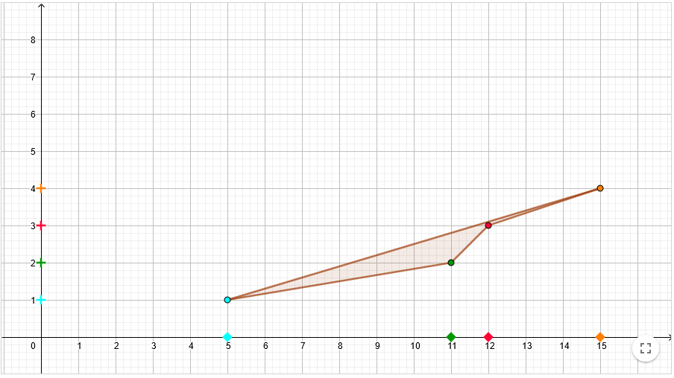
V ďalšej úlohe budeš navigovať svojho spolužiaka, aby nakreslil presne taký istý štvoruholník ako ty. Zapíš si preto, kde si umiestnil jednotlivé body.
MODRÝ bod: ORANŽOVÝ bod: ČERVENÝ bod: ZELENÝ bod:
Teraz pozorne počúvaj pokyny svojho spolužiaka a nakresli taký istý útvar, ako nakreslil on. Potom si úlohy vymeňte.
- Učiteľ vysvetlí, čo sa bude diať a uistí sa, že každý v triede rozumie tomu, čo sa bude diať, vytvorí dvojice žiakov.
- Samostatná práca:
Žiaci si nakreslia vlastné štvoruholníky a zapíšu polohy vrcholov. V prípade jedného tabletu pre dvojicu – jeden kreslí a zapíše svoje body, potom sa obrazovka nastaví tak, aby bolo vidieť iba zápis a priestor na kreslenie štvoruholníka.
- Spoločná diskusia (ak je to potrebné):
V prípade, že príliš veľa žiakov zápasí so zápisom, ostatní žiaci môžu zdieľať svoje nápady. Ale ak väčšina žiakov má svoj systém (viac či menej efektívny), diskusiu v tomto bode preskočte. V tejto fáze učiteľ nepodsúva svoj spôsob zápisu. Myslime na to, že symbol musí symbolizovať konkrétne skúsenosti.
- Práca vo dvojici:
Žiaci sa navzájom navigujú a poskytujú spätnú väzbu, či bola ich navigácia úspešná. Učiteľ si v tejto fáze všíma, ako sa žiaci navigujú a čo majú zapísané v ich GeoGebra zošitoch.
Odhadovaný čas: 15 minút

Vysvetlenie
Spoločná práca:
Učiteľ nakreslí svoj vlastný štvoruholník a požiada vybraných 4 žiakov, aby prišli a navigovali zvyšok triedy. Výber žiakov urobí na základe svojho pozorovania predchádzajúcej aktivity. Na tabuľu by mali byť napísané rôzne notácie. Následne diskutujeme o rozdieloch a o tom, ktorý spôsob zápisu je najefektívnejší. Ako to môžeme urobiť ešte efektívnejším a rýchlejším?
V abstrakcii zájdite len tak ďaleko, ako je to v danom momente relevantné. Napr. $M=\left[2,3\right]$ môže byť príliš abstraktné, ale $Modrá = ( š2, p3)$ môže byť OK. Postupom času si to budú chcieť skrátiť deti. Ak je trieda pripravená, môžeme zaviesť štandardný zápis. Nutne sa tu však potrebujeme dohodnúť na poradí, v akom súradnice zapisujeme.
Odhadovaný čas: 10 minút

Rozpracovanie
- Záporné čísla – trojuholník (voliteľná úloha)
OK! Už sme sa veľa naučili :) Skúsme sa teraz vrátiť na začiatok. A urobiť to o trošku ťažšie. Opäť prekry čierny trojuholník fialovým.
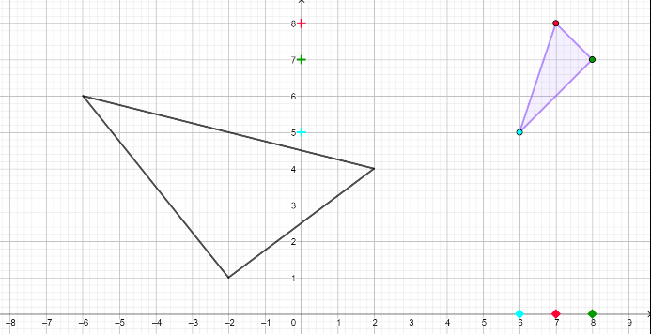
- Záporné čísla – štvoruholník (voliteľná úloha)
Zapíš pomocou svojho kódovania tento štvoruholník:
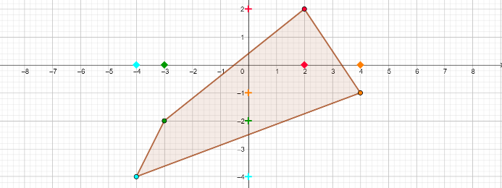
- Ak učiteľ uzná za vhodné, zaradí úlohy, ktoré sú zamerané na záporné čísla. Po vyriešení úloh nasleduje diskusia o tom, v čom sú tieto úlohy odlišné od predchádzajúcich.
- Opäť je tu priestor na spresňovanie zápisu, pokiaľ ešte nebol zápis dostatočne sformalizovaný vo fáze vysvetlenia.
Predpokladaný čas: 10 minút

Na úvod ďalšej hodiny si učiteľ so žiakmi zahrá túto hru, potom pokračuje v rámci svojho kurikula na práci so súradnicovou sústavou.

Hodnotenie
- Hra o body
Teraz pozorne počúvaj pokyny svojho učiteľa. Po krátkom tréningu si spolu zahráte jednu hru.
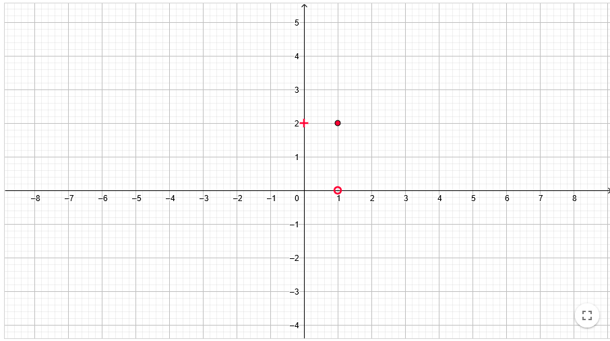
- Cvičenie:
Učiteľ oznámi ústne alebo písomne polohu bodu. V tejto fáze už môže použiť formálny zápis $B=\left[1,2\right]$, resp. použiť vyjadrenie: „Súradnice bodu $B$ sú 1 a 2.“ Žiaci sú požiadaní, aby ho umiestnili na správne miesto. Je na posúdení učiteľa, či použije záporné hodnoty. Učiteľ by mal zadať niekoľko bodov, ktoré majú aspoň jednu súradnicu rovnú nule. Tiež by mal používať dvojice bodov s navzájom opačnými súradnicami.
- Hra:
Učiteľ povie, že bod skryl niekde na obrazovke. Žiaci môžu klásť áno-nie otázky, aby zistili umiestnenie bodu. Ak si niekto myslí, že už polohu bodu odhalil, prihlási sa. Po nájdení pozície učiteľa môže bod skryť niekto zo žiakov. Učiteľ si všíma, aké otázky žiaci kladú, ako sa vyjadrujú, môže im pomôcť spresniť vyjadrovanie a v triede dohodnúť viac formálny jazyk.
Odhadovaný čas: 10 minút

